社会工作实务(中级)考试大纲变化

　　(本大纲无改变)

　　社会工作实务(中级)考试大纲

　　考试目的和要求

　　通过本科目的考试，考察社会工作专业人员针对主要服务领域和不同工作对象，提供专业服务、处理解决各类复杂问题的能力。

　　考试内容

　　一、社会工作实务的通用过程模式

　　(一)通用过程模式的基本视角

　　(二)通用过程模式的特点

　　(三)运用通用过程模式应考虑的因素

　　(四)通用过程模式的四个基本系统对社会工作实务的作用

　　二、社会工作实务的通用过程

　　(一)接案

　　1. 接案阶段社会工作者的主要任务

　　2. 接案的步骤及核心技巧

　　3. 影响接案成功的因素

　　4. 接案应注意的事项

　　(二)预估

　　1. 预估的目的、任务、特点及原则

　　2. 预估的基本步骤

　　3. 预估的主要方法

　　(三)计划

　　1. 服务计划的构成

　　2. 制订服务计划的原则

　　3. 制订服务计划的方法

　　4. 服务协议的形式

　　5. 服务协议的签订过程及技巧

　　(四)介入

　　1. 介入的特点

　　2. 介入的分类

　　3. 选择介入行动的原则

　　4. 直接介入的行动及策略

　　5. 间接介入的行动及策略

　　(五)评估

　　1. 评估的目的

　　2. 评估的作用

　　3. 评估的类型

　　4. 评估的方法与技巧

　　(六)结案

　　1. 结案的类型

　　2. 结案的任务

　　3. 结案时服务对象的反应及处理方法

　　三、儿童社会工作

　　(一)儿童的需要及问题

　　(二)儿童社会工作的特点

　　(三)儿童社会工作的主要内容

　　(四)儿童社会工作的主要方法

　　四、青少年社会工作

　　(一)青少年的需要及问题

　　(二)青少年社会工作的特点

　　(三)青少年社会工作的主要内容

　　(四)青少年社会工作的主要方法

　　五、老年社会工作

　　(一)老年人的需要及问题

　　(二)老年社会工作的特点

　　(三)老年社会工作的主要内容

　　(四)老年社会工作的主要方法

　　六、妇女社会工作

　　(一)妇女的需要及问题

　　(二)妇女社会工作的特点

　　(三)妇女社会工作的主要内容

　　(四)妇女社会工作的主要方法

　　七、残疾人社会工作

　　(一)残疾人的需要及问题

　　(二)残疾人社会工作的特点

　　(三)残疾人社会工作的主要内容

　　(四)残疾人社会工作的主要方法

　　八、矫正社会工作

　　(一)服务对象的需要及问题

　　(二)矫正社会工作的特点

　　(三)矫正社会工作的主要内容

　　(四)矫正社会工作的主要方法

　　九、优抚安置社会工作

　　(一)服务对象的需要及问题

　　(二)优抚安置社会工作的特点

　　(三)优抚安置社会工作的主要内容

　　(四)优抚安置社会工作的主要方法

　　十、社会救助社会工作

　　(一)社会救助社会工作的特点

　　(二)社会救助社会工作的主要内容

　　(三)社会救助社会工作的主要方法

　　十一、家庭社会工作

　　(一)家庭社会工作的特点

　　(二)家庭社会工作的主要内容(环球网校提供中级社工社会工作实务考试大纲变化分析)

　　(三)家庭社会工作的主要方法

　　十二、学校社会工作

　　(一)学校社会工作的特点

　　(二)学校社会工作的主要内容

　　(三)学校社会工作的主要方法

　　十三、社区社会工作

　　(一)社区社会工作的特点

　　(二)社区社会工作的主要内容

　　(三)社区社会工作的主要方法

　　十四、医务社会工作

　　(一)医务社会工作的特点

　　(二)医务社会工作的主要内容

　　(三)医务社会工作的主要方法

　　十五、企业社会工作

　　(一)企业社会工作的特点

　　(二)企业社会工作的主要内容

　　(三)企业社会工作的主要方法

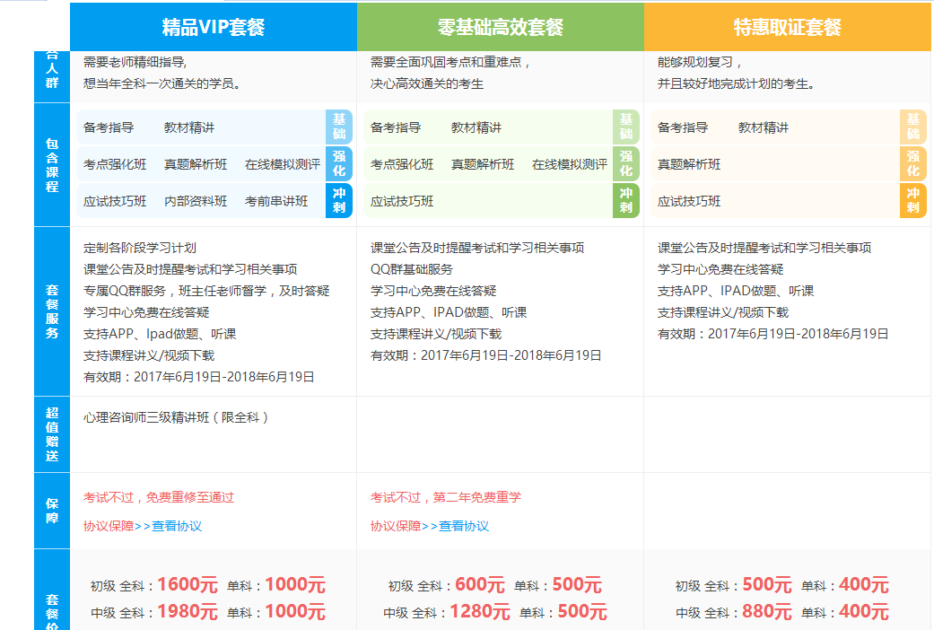

客服老师电话：18952188448（微信同步）以上课程均可8折优惠。